THÔNG BÁO THU HỌC PHÍ
Tháng 12-2025
Kính gửi Quý CMHS và học sinh Đào Thu An 10A12 Công ty Tri Thức Sao Việt thông báo phí tháng 12-2025 cụ thể như sau:
Môn Toán | Môn Văn | Môn Anh | Môn Lý | Môn Hóa | Tổng ca | Đơn giá | T.Tiền
0.0 | 0.0 | 5.0 | 0.0 | 0.0 | 5 | 100,000 | 500,000
- Hình thức thu học phí:  - 1. Nộp tiền tại Văn Phòng: P2-18 Eastern Park Tổ 12 Thạch Bàn Long Biên Hà Nội  - 2. Chuyển tiền vào tài khoản: Quét mã |  |  |  |  | 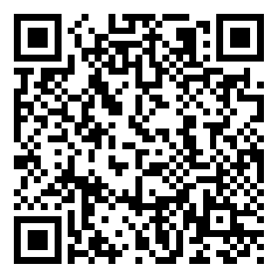

THÔNG BÁO THU HỌC PHÍ
Tháng 12-2025
Kính gửi Quý CMHS và học sinh Ngô Phạm An Phương 10A12 Công ty Tri Thức Sao Việt thông báo phí tháng 12-2025 cụ thể như sau:
Môn Toán | Môn Văn | Môn Anh | Môn Lý | Môn Hóa | Tổng ca | Đơn giá | T.Tiền
0.0 | 0.0 | 5.0 | 0.0 | 0.0 | 5 | 100,000 | 500,000
- Hình thức thu học phí:  - 1. Nộp tiền tại Văn Phòng: P2-18 Eastern Park Tổ 12 Thạch Bàn Long Biên Hà Nội  - 2. Chuyển tiền vào tài khoản: Quét mã |  |  |  |  | 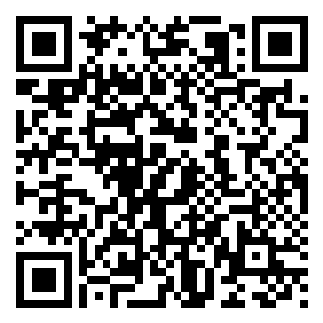

THÔNG BÁO THU HỌC PHÍ
Tháng 12-2025
Kính gửi Quý CMHS và học sinh Đoàn Minh Quân 10A12 Công ty Tri Thức Sao Việt thông báo phí tháng 12-2025 cụ thể như sau:
Môn Toán | Môn Văn | Môn Anh | Môn Lý | Môn Hóa | Tổng ca | Đơn giá | T.Tiền
0.0 | 0.0 | 5.0 | 0.0 | 0.0 | 5 | 100,000 | 500,000
- Hình thức thu học phí:  - 1. Nộp tiền tại Văn Phòng: P2-18 Eastern Park Tổ 12 Thạch Bàn Long Biên Hà Nội  - 2. Chuyển tiền vào tài khoản: Quét mã |  |  |  |  | 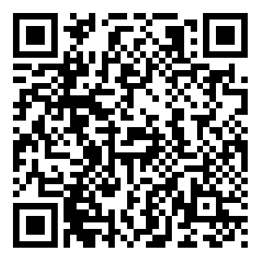

THÔNG BÁO THU HỌC PHÍ
Tháng 12-2025
Kính gửi Quý CMHS và học sinh Vũ Nguyễn Khánh An 10A12 Công ty Tri Thức Sao Việt thông báo phí tháng 12-2025 cụ thể như sau:
Môn Toán | Môn Văn | Môn Anh | Môn Lý | Môn Hóa | Tổng ca | Đơn giá | T.Tiền
0.0 | 0.0 | 5.0 | 0.0 | 0.0 | 5 | 100,000 | 500,000
- Hình thức thu học phí:  - 1. Nộp tiền tại Văn Phòng: P2-18 Eastern Park Tổ 12 Thạch Bàn Long Biên Hà Nội  - 2. Chuyển tiền vào tài khoản: Quét mã |  |  |  |  | 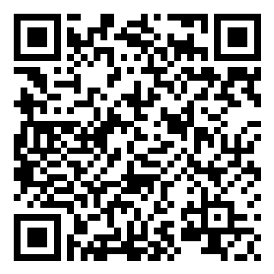

THÔNG BÁO THU HỌC PHÍ
Tháng 12-2025
Kính gửi Quý CMHS và học sinh Cao Minh Châu 10A12 Công ty Tri Thức Sao Việt thông báo phí tháng 12-2025 cụ thể như sau:
Môn Toán | Môn Văn | Môn Anh | Môn Lý | Môn Hóa | Tổng ca | Đơn giá | T.Tiền
0.0 | 0.0 | 5.0 | 0.0 | 0.0 | 5 | 100,000 | 500,000
- Hình thức thu học phí:  - 1. Nộp tiền tại Văn Phòng: P2-18 Eastern Park Tổ 12 Thạch Bàn Long Biên Hà Nội  - 2. Chuyển tiền vào tài khoản: Quét mã |  |  |  |  | 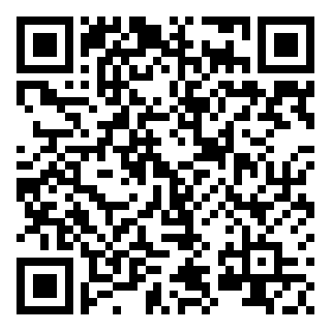

THÔNG BÁO THU HỌC PHÍ
Tháng 12-2025
Kính gửi Quý CMHS và học sinh Hà Minh Đức 10A12 Công ty Tri Thức Sao Việt thông báo phí tháng 12-2025 cụ thể như sau:
Môn Toán | Môn Văn | Môn Anh | Môn Lý | Môn Hóa | Tổng ca | Đơn giá | T.Tiền
0.0 | 0.0 | 5.0 | 0.0 | 0.0 | 5 | 100,000 | 500,000
- Hình thức thu học phí:  - 1. Nộp tiền tại Văn Phòng: P2-18 Eastern Park Tổ 12 Thạch Bàn Long Biên Hà Nội  - 2. Chuyển tiền vào tài khoản: Quét mã |  |  |  |  | 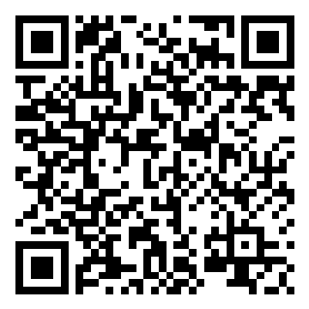

THÔNG BÁO THU HỌC PHÍ
Tháng 12-2025
Kính gửi Quý CMHS và học sinh Bùi Phúc Hưng 10A12 Công ty Tri Thức Sao Việt thông báo phí tháng 12-2025 cụ thể như sau:
Môn Toán | Môn Văn | Môn Anh | Môn Lý | Môn Hóa | Tổng ca | Đơn giá | T.Tiền
0.0 | 0.0 | 5.0 | 0.0 | 0.0 | 5 | 100,000 | 500,000
- Hình thức thu học phí:  - 1. Nộp tiền tại Văn Phòng: P2-18 Eastern Park Tổ 12 Thạch Bàn Long Biên Hà Nội  - 2. Chuyển tiền vào tài khoản: Quét mã |  |  |  |  | 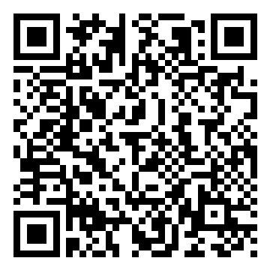

THÔNG BÁO THU HỌC PHÍ
Tháng 12-2025
Kính gửi Quý CMHS và học sinh Hoàng Trung Kiên 10A12 Công ty Tri Thức Sao Việt thông báo phí tháng 12-2025 cụ thể như sau:
Môn Toán | Môn Văn | Môn Anh | Môn Lý | Môn Hóa | Tổng ca | Đơn giá | T.Tiền
0.0 | 0.0 | 5.0 | 0.0 | 0.0 | 5 | 100,000 | 500,000
- Hình thức thu học phí:  - 1. Nộp tiền tại Văn Phòng: P2-18 Eastern Park Tổ 12 Thạch Bàn Long Biên Hà Nội  - 2. Chuyển tiền vào tài khoản: Quét mã |  |  |  |  | 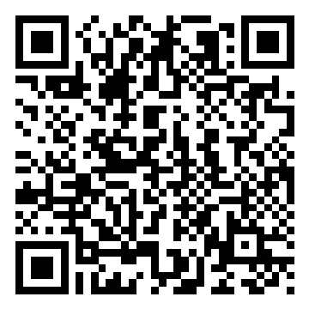

THÔNG BÁO THU HỌC PHÍ
Tháng 12-2025
Kính gửi Quý CMHS và học sinh Ngô Duy Minh 10A12 Công ty Tri Thức Sao Việt thông báo phí tháng 12-2025 cụ thể như sau:
Môn Toán | Môn Văn | Môn Anh | Môn Lý | Môn Hóa | Tổng ca | Đơn giá | T.Tiền
0.0 | 0.0 | 5.0 | 0.0 | 0.0 | 5 | 100,000 | 500,000
- Hình thức thu học phí:  - 1. Nộp tiền tại Văn Phòng: P2-18 Eastern Park Tổ 12 Thạch Bàn Long Biên Hà Nội  - 2. Chuyển tiền vào tài khoản: Quét mã |  |  |  |  | 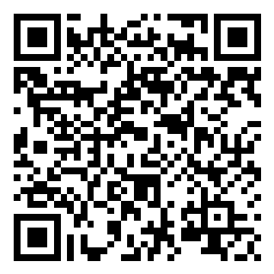

THÔNG BÁO THU HỌC PHÍ
Tháng 12-2025
Kính gửi Quý CMHS và học sinh Nguyễn Vũ Bảo Minh 10A12 Công ty Tri Thức Sao Việt thông báo phí tháng 12-2025 cụ thể như sau:
Môn Toán | Môn Văn | Môn Anh | Môn Lý | Môn Hóa | Tổng ca | Đơn giá | T.Tiền
0.0 | 0.0 | 5.0 | 0.0 | 0.0 | 5 | 100,000 | 500,000
- Hình thức thu học phí:  - 1. Nộp tiền tại Văn Phòng: P2-18 Eastern Park Tổ 12 Thạch Bàn Long Biên Hà Nội  - 2. Chuyển tiền vào tài khoản: Quét mã |  |  |  |  | 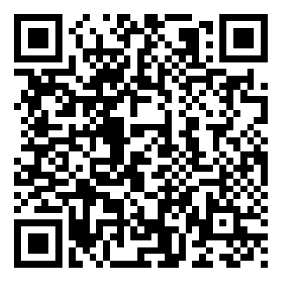

THÔNG BÁO THU HỌC PHÍ
Tháng 12-2025
Kính gửi Quý CMHS và học sinh Trần Bảo Minh 10A12 Công ty Tri Thức Sao Việt thông báo phí tháng 12-2025 cụ thể như sau:
Môn Toán | Môn Văn | Môn Anh | Môn Lý | Môn Hóa | Tổng ca | Đơn giá | T.Tiền
0.0 | 0.0 | 5.0 | 0.0 | 0.0 | 5 | 100,000 | 500,000
- Hình thức thu học phí:  - 1. Nộp tiền tại Văn Phòng: P2-18 Eastern Park Tổ 12 Thạch Bàn Long Biên Hà Nội  - 2. Chuyển tiền vào tài khoản: Quét mã |  |  |  |  | 